2020年度

四川省攀枝花市西区第一幼儿园部门决算
目录

公开时间：2020年10月27日

第一部分 部门概况 4
一、基本职能及主要工作 4
二、机构设置 5
第二部分 部门决算情况说明 6
一、收入支出决算总体情况说明 6
二、收入决算情况说明 6
三、支出决算情况说明 7
四、财政拨款收入支出决算总体情况说明 7
五、一般公共预算财政拨款支出决算情况说明 8
六、一般公共预算财政拨款基本支出决算情况说明 10
七、“三公”经费财政拨款支出决算情况说明 10
八、政府性基金预算支出决算情况说明 11
九、 国有资本经营预算支出决算情况说明 11
十、预算绩效情况说明 .11
十一、其他重要事项的情况说明 11
第三部分 名词解释 13
第四部分 附件 19
附件1 19
附件2 23
第五部分 附表 25
一、收入支出决算总表 25
二、收入总表 25
三、支出总表 25
四、财政拨款收入支出决算总表 25
五、财政拨款支出决算明细表（政府经济分类科目） 25
六、一般公共预算财政拨款支出决算表 25
七、一般公共预算财政拨款支出决算明细表 25
八、一般公共预算财政拨款基本支出决算表 25
九、一般公共预算财政拨款项目支出决算表 25
十、一般公共预算财政拨款“三公”经费支出决算表 25
十一、政府性基金预算财政拨款收入支出决算表 25
十二、政府性基金预算财政拨款“三公”经费支出决算表 25

十三、国有资本经营预算财政拨款收入支出决算表…25

十四、国有资本经营预算财政拨款支出决算表………25

第一部分 部门概况

一、基本职能及主要工作

（一）主要职能。

攀枝花市西区第一幼儿园是一所公立幼儿园，实行园长负责制。

（1）、全面贯彻党和国家教育方针，认真学习有关法律法规和政策，坚持社会主义办学方向。

（2）、制定幼儿园一定时期内的发展目标和学年计划,组织实施、检查、总结。

（3）、建立幼儿园组织机构,选任各层次的干部,聘任、调配、考核幼儿园的教职员工，提高其政治、业务素质和工作能力，调动其积极性。

（4）、领导幼儿园教育教学工作,坚持教书育人、管理育人、服务育人方针，严格执行国家《幼儿发展纲要》，帮助师生提高保教质量。

（5）、掌管幼儿园经济和设备设施,坚持勤俭办学、勤工俭学，努力改善幼儿园的工作、生活条件。

（6）、完善幼儿园管理体制,建立以园长责任制、岗位责任制为主的规章制度，治理园所环境，培养良好校风，抓好校务公开工作。

（7）、评价幼儿园工作,总结办学经验,改善幼儿园管理,提高办学效益。

（二）2020年重点工作完成情况。
- 做好安全工作。具体为防疫防控安全、园内安全隐患排查、抓好幼儿接送安全、注重教学安全。
- 以教师为本，树人才观念。所举措提升教师专业素养。

（3）.丰富美化环境。组织教师对新园进行统一装饰，积极争取资金，打造硬环境、保证软环境。

二、机构设置
攀枝花市西区第一幼儿园下属二级单位0个，其中行政单位0个，参照公务员法管理的事业单位0个，其他事业单位0个。

第二部分 2020年度部门决算情况说明

- 收入支出决算总体情况说明
2020年度收入总计241.51万元、支出总计255.23万元。与2019年相比，收入总计减少170.44万元，下降41.37%。支出总计减少156.72万元，下降38.04%主要变动原因是我园上年决算和攀枝花市西区第二幼儿园合并核算，收入、支出较多，2020年决算，我园单独核算。
（图1：收、支决算总计变动情况图）（柱状图）
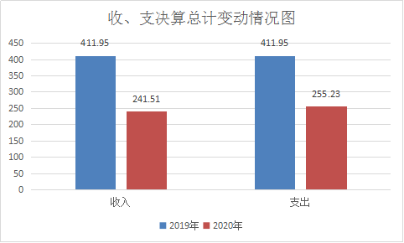

- 收入决算情况说明

2020年本年收入合计241.51万元，其中：一般公共预算财政拨款收入189.53万元，占78.47%；政府性基金预算财政拨款收入0万元，占0%；上级补助收入0万元，占0%；事业收入51.96万元，占21.51%；经营收入0万元，占0%；附属单位上缴收入0万元，占0%；其他收入0.02万元，占0.02%。
（图2：收入决算结构图）（饼状图）
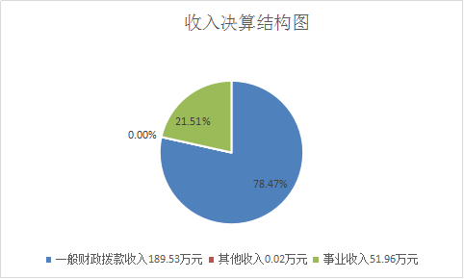

- 支出决算情况说明

2020年本年支出合计255.23万元，其中：基本支出179.94万元，占70.5%；项目支出75.29万元，占29.5%；上缴上级支出0万元，占0%；经营支出0万元，占0%；对附属单位补助支出0万元，占0%。
（图3：支出决算结构图）（饼状图）
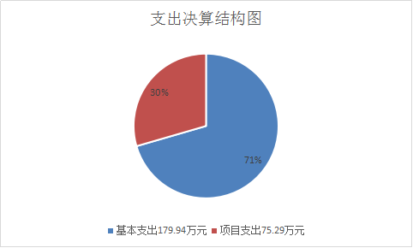

四、财政拨款收入支出决算总体情况说明
2020年财政拨款收、支总计各189.53万元、与2019年相比，财政拨款收、支总计各减少97.12万元，下降33.88%。主要变动原因是我园上年决算和攀枝花市西区第二幼儿园合并核算，收入、支出较多，2020年决算，我园单独核算。
（图4：财政拨款收、支决算总计变动情况）（柱状图）
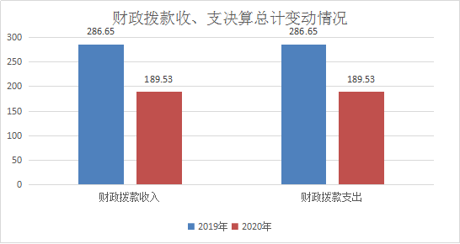

五、一般公共预算财政拨款支出决算情况说明

（一）一般公共预算财政拨款支出决算总体情况
2020年一般公共预算财政拨款支出189.53万元，占本年支出合计的74.25%。与2019年相比，一般公共预算财政拨款减少97.12万元，下降33.88%。主要变动原因是我园上年决算和攀枝花市西区第二幼儿园合并核算，收入、支出较多，2020年决算，我园单独核算。

（图5：一般公共预算财政拨款支出决算变动情况）（柱状图）
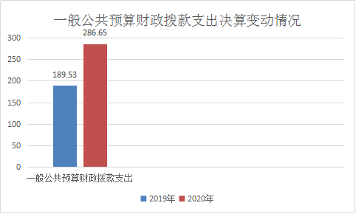

（二）一般公共预算财政拨款支出决算结构情况
2020年一般公共预算财政拨款支出255.23万元，主要用于以下方面:一般公共服务（类）支出0万元，占0%；教育支出（类）208.21万元，占81.58%；科学技术（类）支出0万元，占0%；文化旅游体育与传媒（类）支出0万元，占0%；社会保障和就业（类）支出21.6万元，占8.46%；卫生健康支出10.6万元，占4.15%；住房保障支出14.82万元，占5.81%。
（图6：一般公共预算财政拨款支出决算结构）（饼状图）
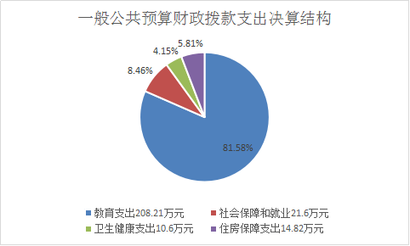

（三）一般公共预算财政拨款支出决算具体情况

2020年一般公共预算支出决算数为255.23万元，完成预算100%。其中：
1.教育（类）205（款）02（项）: 支出决算为208.21万元，完成预算100%。
2.社会保障和就业（类）208（款）05（项）: 支出决算为21.6万元，完成预算100%。
3.卫生健康（类）210（款）10（项）:支出决算为10.6万元，完成预算100%。
4.住房保障（类）221（款）02（项）支出决算为14.82万元，完成预算100%。

六、一般公共预算财政拨款基本支出决算情况说明
2020年一般公共预算财政拨款基本支出179.94万元，其中：
人员经费177.76万元，主要包括：基本工资、津贴补贴、奖金、伙食补助费、绩效工资、机关事业单位基本养老保险缴费、职业年金缴费、其他社会保障缴费、其他工资福利支出、离休费、退休费、抚恤金、生活补助、医疗费补助、奖励金、住房公积金、其他对个人和家庭的补助支出等。
日常公用经费2.18万元，主要包括：办公费、印刷费、咨询费、手续费、水费、电费、邮电费、取暖费、物业管理费、差旅费、因公出国（境）费用、维修（护）费、租赁费、会议费、培训费、公务接待费、劳务费、委托业务费、工会经费、福利费、公务用车运行维护费、其他交通费、税金及附加费用、其他商品和服务支出、办公设备购置、专用设备购置、信息网络及软件购置更新、其他资本性支出等。

七、“三公”经费财政拨款支出决算情况说明

（一）“三公”经费财政拨款支出决算总体情况说明
2020年“三公”经费财政拨款支出决算为0万元，完成预算100%，决算数与预算数持平的主要原因是无三公经费预算和支出。

（二）“三公”经费财政拨款支出决算具体情况说明
2020年“三公”经费财政拨款支出决算中，因公出国（境）费支出决算0万元，占0%；公务用车购置及运行维护费支出决算0万元，占0%；公务接待费支出决算0万元，占0%。具体情况如下：
（图7：“三公”经费财政拨款支出结构）（饼状图）
1.因公出国（境）经费支出0万元，完成预算0%。全年安排因公出国（境）团组0次，出国（境）0人。因公出国（境）支出决算比2019年无增减。
2.公务用车购置及运行维护费支出0万元,完成预算0%。公务用车购置及运行维护费支出决算比2019年无增减。
公务用车运行维护费支出0万元。
3.公务接待费支出0万元，完成预算0%。公务接待费支出决算比2019年增无增减。
国内公务接待支出0万元。
外事接待支出0万元，外事接待0批次，0人，共计支出0万元。

八、政府性基金预算支出决算情况说明
2020年政府性基金预算拨款支出0万元。
- 国有资本经营预算支出决算情况说明
2020年国有资本经营预算拨款支出0万元。

十、其他重要事项的情况说明

（一）机关运行经费支出情况
2020年，无机关运行经费支出。

（二）政府采购支出情况
2020年，攀枝花市西区第一幼儿园2020年无政府采购支出。

（三）国有资产占有使用情况
截至2020年12月31日，攀枝花市西区第一幼儿园共有车辆0辆。

（四）预算绩效管理情况。
根据预算绩效管理要求，本部门（单位）在年初预算编制阶段，组织对购买服务人员经费项目开展了预算事前绩效评估，对1个项目编制了绩效目标，预算执行过程中，选取1个项目开展绩效监控，年终执行完毕后，对1个项目开展了绩效目标完成情况自评。
购买服务人员项目绩效目标完成情况综述。项目全年预算数23.38万元，执行数为23.38万元，完成预算的100%。通过项目实施，严格按照预算执行，保障学校工作正常开展和教育教学目标的完成，预算执行和支出绩效方面，都按照规定严格执行，合理安排支出。发现的主要问题：预算编制细化程度不够。下一步改进措施：进一步重视预算编制工作，提高预算编制的精确度，尽量减少结转结余额度。学校需要进一步加强财务管理，严格财务审核，控制超支现象发生。

项目绩效目标完成情况表
(2020年度)
项目名称 |  |  | 购买服务人员经费项目
预算单位 |  |  | 攀枝花市西区第一幼儿园
预算执行情况(万元) | 预算数: |  | 23.38万元 | 执行数: | 23.38万元
预算执行情况(万元) | 其中-财政拨款: |  | 23.38万元 | 其中-财政拨款: | 23.38万元
预算执行情况(万元) | 其它资金: |  |  | 其它资金:
年度目标完成情况 | 预期目标 |  |  | 实际完成目标
年度目标完成情况 | 保障学校正常运行，维护本园师生安全 |  |  | 保障学校正常运行，维护本园师生安全
绩效指标完成情况 | 一级指标 | 二级指标 | 三级指标 | 预期指标值(包含数字及文字描述) | 实际完成指标值(包含数字及文字描述)
绩效指标完成情况 | 项目完成指标 | 数量指标 | 数量指标 | 采用政府购买社会服务人员 | 共聘用3名人员
绩效指标完成情况 | 项目完成指标 | 质量指标 | 质量指标 | 保障学校正常运行 | 保障学校正常运行
绩效指标完成情况 | 项目完成指标 | 时效指标 | 时效指标 | 完成时间 | 2020年全年
绩效指标完成情况 | 项目完成指标 | 成本指标 | 成本指标 | 购买服务经费 | 23.38万元
绩效指标完成情况 | 满意度指标 | 调查对象满意度 | 调查对象满意度 | 被调查人员满意度 | 100%

2.部门绩效评价结果。
本部门按要求对2020年部门整体支出绩效评价情况开展自评，《攀枝花市西区第一幼儿园部门2020年部门整体支出绩效评价报告》见附件（附件1）。
本部门自行组织对购买服务人员项目开展了绩效评价，《购买服务人员项目2020年绩效评价报告》见附件（附件2）。

- 名词解释

1.财政拨款收入：指单位从同级财政部门取得的财政预算资金。
2.事业收入：指事业单位开展专业业务活动及辅助活动取得的收入。
3.经营收入：指事业单位在专业业务活动及其辅助活动之外开展非独立核算经营活动取得的收入。
4.其他收入：指单位取得的除上述收入以外的各项收入。
5.使用非财政拨款结余：指事业单位使用以前年度积累的非财政拨款结余弥补当年收支差额的金额。
6.年初结转和结余：指以前年度尚未完成、结转到本年按有关规定继续使用的资金。
7.结余分配：指事业单位按照会计制度规定缴纳的所得税、提取的专用结余以及转入非财政拨款结余的金额等。
8、年末结转和结余：指单位按有关规定结转到下年或以后年度继续使用的资金。
9.一般公共服务（类）…（款）…（项）：指……。
10.外交（类）…（款）…（项）：指……。
11.公共安全（类）…（款）…（项）：指……。
12.教育（类）205（款）02（项）02：指反映各部门举办的小学教育支出。政府各部门对社会中介组织等举办的小学的资助，如各类捐赠、补贴等，也在本科目中反映。
13.教育（类）205（款）02（项）03：指反映各部门举办的初中教育支出。政府各部门对社会中介组织等举办的初中教育的资助，如各类捐赠、补贴等，也在本科目中反映。
14.科学技术（类）…（款）…（项）：指……。
15.文化体育与传媒（类）…（款）…（项）：指……。
16.社会保障和就业（类）208（款）05（项）02：指反映实行归口管理的事业单位离退休经费。
17.社会保障和就业（类）208（款）05（项）05：指反映机关事业单位实施养老保险制度由单位缴纳的基本养老保险费支出。
18.社会保障和就业（类）208（款）05（项）06：指反映机关事业单位实施养老保险制度由单位实际缴纳的职业年金支出。
19.社会保障和就业（类）208（款）08（项）01：指反映按规定用于烈士和牺牲、病故人员家属的一次性定期抚恤金以及丧葬补助费。
20.医疗卫生与计划生育（类）210（款）11（项）02：指反映财政部门集中安排事业单位基本医疗保险缴费经费，未参加医疗保险的事业单位的公费医疗经费，按国家规定享受离休人员待遇的医疗经费。
21.医疗卫生与计划生育（类）210（款）11（项）03：指反映财政部门集中安排的公务员医疗补助经费。
22.节能环保（类）…（款）…（项）：指……。
23.城乡社区（类）…（款）…（项）：指……。
24.农林水（类）…（款）…（项）：指……。
25.交通运输（类）…（款）…（项）：指……。
26.资源勘探信息等（类）…（款）…（项）：指……。
27.商业服务业（类）…（款）…（项）：指……。
28.金融（类）…（款）…（项）：指……。
29.国土海洋气象等（类）…（款）…（项）：指……。
30.住房保障（类）221（款）02（项）01：指反映行政事业单位按人力资源和社会保障部、财政部规定的基本工资和津贴补贴以及规定比例为职工缴纳的住房公积金。
31.粮油物资储备（类）…（款）…（项）：指……。
32.基本支出：指为保障机构正常运转、完成日常工作任务而发生的人员支出和公用支出。
33.项目支出：指在基本支出之外为完成特定行政任务和事业发展目标所发生的支出。
34.经营支出：指事业单位在专业业务活动及其辅助活动之外开展非独立核算经营活动发生的支出。
35.“三公”经费：指部门用财政拨款安排的因公出国（境）费、公务用车购置及运行费和公务接待费。其中，因公出国（境）费反映单位公务出国（境）的国际旅费、国外城市间交通费、住宿费、伙食费、培训费、公杂费等支出；公务用车购置及运行费反映单位公务用车车辆购置支出（含车辆购置税）及租用费、燃料费、维修费、过路过桥费、保险费等支出；公务接待费反映单位按规定开支的各类公务接待（含外宾接待）支出。
36.机关运行经费：为保障行政单位（含参照公务员法管理的事业单位）运行用于购买货物和服务的各项资金，包括办公及印刷费、邮电费、差旅费、会议费、福利费、日常维修费、专用材料及一般设备购置费、办公用房水电费、办公用房取暖费、办公用房物业管理费、公务用车运行维护费以及其他费用。

第四部分 附件

附件1

攀枝花市西区第一幼儿园部门2020年部门整体支出绩效评价报告
（报告范围包括机关和下属单位）

一、部门（单位）概况
（一）机构组成。
攀枝花市西区第一幼儿园是一所公立幼儿园，实行园长负责制。
（二）机构职能。
（1）、全面贯彻党和国家教育方针，认真学习有关法律法规和政策，坚持社会主义办学方向。
（2）、制定幼儿园一定时期内的发展目标和学年计划,组织实施、检查、总结。
（3）、建立幼儿园组织机构,选任各层次的干部,聘任、调配、考核幼儿园的教职员工，提高其政治、业务素质和工作能力，调动其积极性。
（4）、领导幼儿园教育教学工作,坚持教书育人、管理育人、服务育人方针，严格执行国家《幼儿发展纲要》，帮助师生提高保教质量。
（5）、掌管幼儿园经济和设备设施,坚持勤俭办学、勤工俭学，努力改善幼儿园的工作、生活条件。
（6）、完善幼儿园管理体制,建立以园长责任制、岗位责任制为主的规章制度，治理园所环境，培养良好校风，抓好校务公开工作。
（7）、评价幼儿园工作,总结办学经验,改善幼儿园管理,提高办学效益
（三）人员概况。
西区第一幼儿园事业编制18个，实有人员19人，其中在编人员17人，聘用人员2人。
二、部门财政资金收支情况
（一）部门财政资金收入情况。
2020年全年预算数214.97万元，其中：基本支出191.59万元、项目支出23.38万元。1-12月财政拨款收入212.91万元，其中：基本支出拨款189.53万元，占全年预算数的88%；项目支出拨款23.38万元，占全年预算数的11%。
（二）部门财政资金支出情况
2020年1-12月财政拨款支出总计212.91万元，占全年预算数的99%。其中：基本支出189.53万元，占全年预算数的88%；项目支出23.38万元，占全年预算数的11%。 2020年结余基本支出11.63万元。
三、部门整体预算绩效管理情况
（一）部门预算管理。
2020年，我单位以绩效目标实现为导向，进一步加强制度建设，不断提升资金支出质量，预算绩效管理取得新成效。一是抓好项目资金使用管理，有序的开展各项工作。二是探索绩效跟踪监控，加强过程监控。三是深入开展资金支出绩效评价，对专项资金实施绩效评价和项目核查。四是强化评价结果应用，组织绩效评价和绩效跟踪监控，对发现的问题及时改进，加强评价结果与项目资金安排的衔接。五是健全绩效管理工作机制，明确职责分工，努力提高了绩效管理工作水平。
（二）结果应用情况。
通过对我园收支情况、预决算编制、预算执行管理、支出绩效及财政管理等方面的综合评价，我单位支出绩效总体较好，对财政资金的使用能够严格执行行政单位会计制度及财政相关规定。
四、评价结论及建议
（一）评价结论。
西区第一幼儿园较好地完成了2020年部门预算绩效，一是规范了内部制度；二是通过整体支出绩效自评，一是增强了各项目单位的绩效评价主体责任意识；二是制定了部门绩效管理办法及项目工作实施方案，建立了长效机制；三是规范使用项目资金，圆满完成了2020年各项目标任务。根据《2020年度部门整体支出绩效评价指标评分表》评分，得分96分，部门整体支出绩效为“优”
- 存在问题。
1、财务监督管理机制还有待加强。
2、财务工作者的业务能力有待进一步加强。
- 改进建议。
1、加强监管，做到监管机制环环相扣，不出现断层、漏洞，坚决把权力关进制度的笼子。
2、进一步完善财务制度，规范财经纪律，实行会计、出纳一人一岗，钱、账分离。
3、财务工作人员的业务能力要与时俱进，不断加强学习，多组织业务方面的培训，包括“走出去”，多学习外单位经验。

附件2
购买人员服务经费项目2020年绩效评价报告

一、评价工作开展及项目情况
西区幼儿园按照“厉行节约，反对浪费，花钱必问效”的原则，在年初预算时就建立了项目绩效目标自评表，年中按照财政下达金额和目标工作分配任务安排调整绩效目标。每季度按时间进度和工作量完成情况对重点项目进行督查和催办，使量化评价具有一定指导意义。
二、评价结论及绩效分析
（一）评价结论
项目绩效目标是完成2020年度项目下达资金支付工作，按预期完成各对应工作项目，达到正常保障业务运转的基本目标。
（二）绩效分析
1．市级项目完成情况
无。
2.省级项目完成情况
无。
3.其他需要说明的情况
无
三、存在主要问题
- 主要是预算编制细化程度不够。
四．下一步措施
严格控制各项支出，提高经费使用效率，保障业务目标的顺利完成，达到保稳定、保运转的工作目标。

第五部分 附表

一、收入支出决算总表

二、收入决算表

三、支出决算表

四、财政拨款收入支出决算总表

五、财政拨款支出决算明细表

六、一般公共预算财政拨款支出决算表

七、一般公共预算财政拨款支出决算明细表

八、一般公共预算财政拨款基本支出决算表

九、一般公共预算财政拨款项目支出决算表

十、一般公共预算财政拨款“三公”经费支出决算表

十一、政府性基金预算财政拨款收入支出决算表

十二、政府性基预算财政拨款“三公”经费支出决算表

十三、国有资本经营预算财政拨款收入支出决算表
十四、国有资本经营预算财政拨款支出决算表

